LAB 1

Activity Practice 1: Requirements Elicitation

1. Actors
Actor | Mô tả
Web Customer | Khách hàng đăng ký, đăng nhập, mua hàng online
Administrator | Quản trị viên quản lý sản phẩm, đơn hàng, người dùng
Payment Gateway | Hệ thống thanh toán bên thứ 3 xử lý giao dịch

2. Functional Requirements (Top 5 cho Web Customer)
STT | Yêu cầu chức năng | Mô tả
FR1 | Đăng ký / Đăng nhập | Khách hàng tạo tài khoản hoặc đăng nhập để sử dụng hệ thống
FR2 | Tìm kiếm & lọc sản phẩm | Tìm theo tên, lọc theo hãng, giá, danh mục
FR3 | Xem chi tiết sản phẩm | Xem ảnh, mô tả, giá, size, tồn kho
FR4 | Quản lý giỏ hàng | Thêm, sửa số lượng, xóa sản phẩm khỏi giỏ
FR5 | Đặt hàng & thanh toán | Nhập địa chỉ giao hàng, xác nhận đơn, thanh toán COD

3. Non-Functional Requirements (NFRs)
Loại | Yêu cầu | Chỉ tiêu cụ thể
Hiệu năng | Hệ thống phải xử lý được lượng lớn người dùng đồng thời trong giờ cao điểm | Chịu tải 10.000 người dùng cùng lúc, thời gian phản hồi dưới 2 giây
Bảo mật | Dữ liệu người dùng và giao dịch phải được bảo vệ | Mã hóa mật khẩu, xác thực JWT, kết nối HTTPS
Khả dụng | Hệ thống phải hoạt động liên tục, ít gián đoạn nhất có thể | Uptime đạt 99.9%, tự phục hồi khi một service gặp lỗi

4. Architecturally Significant Requirements (ASRs)
ASR 1: Khả năng mở rộng (NFR - Hiệu năng)
Mục | Nội dung
Yêu cầu | Hệ thống phải chịu được 10.000 người dùng đồng thời trong giờ cao điểm
Tác động | Buộc phải dùng kiến trúc Microservice — mỗi service (Product, Order, Cart) có thể scale độc lập mà không cần scale toàn bộ hệ thống. Cần thêm Load Balancer để phân phối tải

ASR 2: Bảo mật dữ liệu (NFR - Bảo mật)
Mục | Nội dung
Yêu cầu | Thông tin tài khoản và giao dịch phải được bảo vệ toàn diện
Tác động | Tách Auth Service riêng biệt chuyên xử lý xác thực. Dùng JWT token để kiểm soát quyền truy cập giữa các service. Mật khẩu mã hóa bcrypt, kết nối HTTPS

ASR 3: Tính sẵn sàng của hệ thống (NFR - Khả dụng)
Mục | Nội dung
Yêu cầu | Hệ thống phải hoạt động liên tục, kể cả khi một thành phần gặp sự cố
Tác động | Kiến trúc Microservice đảm bảo các service độc lập nhau — Product Service lỗi không kéo theo Order Service sập. Dùng Database Transaction để đảm bảo dữ liệu nhất quán khi đặt hàng

Activity Practice 2: Use Case Diagram
2.1 Sơ đồ use case tổng quát toàn bộ hệ thống
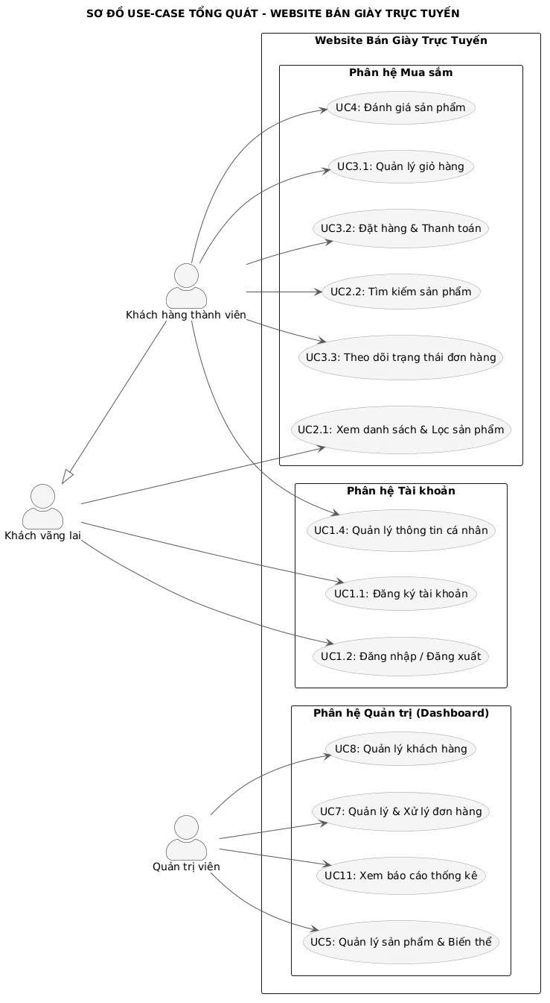
2.2 Sơ đồ use case quản lý đơn hàng

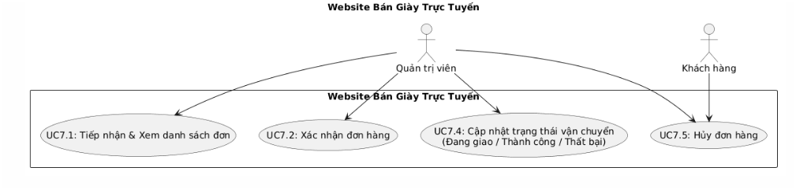
2.3 Sơ đồ Use case Quản lý sản phẩm của admin
